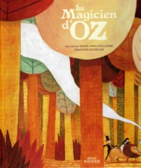Le magicien d'Oz

Marie-Ange Guillaume d'après L. Frank Baum

Le 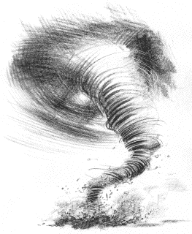  la  de Dorothy 3.jpg.

La  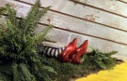 la  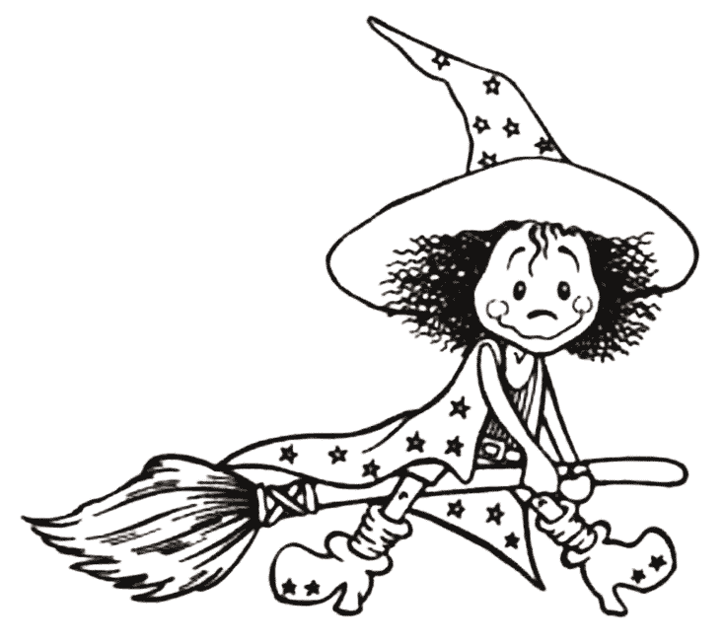.

La gentille   les 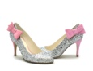 à Dorothy 3.jpg.

va sur la  de 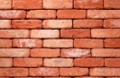 jaunes.

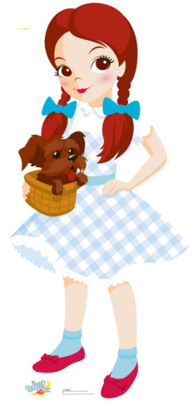

|  |  |
| --- | --- |
| Magicien Oz002.jpg | 1 La sorcière écrasée.jpg |
| 1 Les souliers.png | 1 Suivre la route.jpg |

Le cyclone emmène la maison de Dororthy.

La maison écrase la méchante sorcière.

La gentille sorcière donne les souliers à Dorothy.

Dorothy va sur la route de briques jaunes.

Le cyclone emmène la maison de Dororthy.

La maison écrase la méchante sorcière.

La gentille.

Dorothy va sur la route.

Le cyclone emmène la maison de Dororthy.

La gentille sorcière donne les souliers à Dorothy.

Dorothy va sur la route de briques jaunes.

Le magicien d'Oz

Marie-Ange Guillaume d'après L. Frank Baum

 un Epouvantail 2.jpg.



L'Epouvantail 2.jpg n'a pas de .

L'Epouvantail 2.jpg est .

et l'Epouvantail 2.jpg vont voir.gif 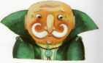.



|  |  |
| --- | --- |
| 2 Dorothy entend l'épouvantail parler.jpg | 2 Ep pas de cerveau.jpg |
| 2 Dorothy explique à l'ép.jpg | 2 Dorothy et ep vont à la cité.jpg |

Dorothy rencontre un épouvantail.

L'épouvantail est triste.

Dorothy et l'épouvantail vont voir Oz.

Dorothy rencontre.

L'épouvantail n'a.

L'épouvantail est.

Dorothy et l'épouvantail.

Dorothy rencontre un épouvantail.

L'épouvantail n'a pas de cerveau.

L'épouvantail est triste.

Dorothy et l'épouvantail vont voir Oz.

Le magicien d'Oz

Marie-Ange Guillaume d'après L. Frank Baum

 le 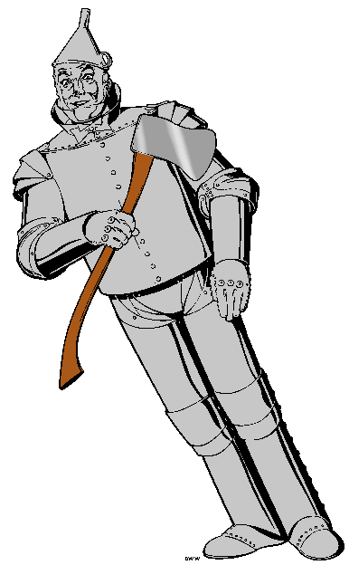.



Le  a besoin d'.

Le  veut un .

Le , Dorothy 3.jpg et l'Epouvantail 2.jpg vont voir.gif .

|  |  |
| --- | --- |
| 3 La rencontre du bucheron.jpg | 3 L'huile pour le bucheron 2.jpg |
| 3 L'huile pour le bucheron.jpg | 3 Vers Oe.jpg |

Dorothy rencontre le bûcheron.

Le bûcheron a besoin d'huile.

Le bûcheron veut un cœur.

Le bûcheron, Dorothy et l'épouvantail vont voir Oz.

Dorothy rencontre le bûcheron.

Le bûcheron a.

Le bûcheron

Le

Dorothy rencontre le bûcheron.

Le bûcheron, Dorothy et l'épouvantail vont voir Oz.

Le magicien d'Oz

Marie-Ange Guillaume d'après L. Frank Baum

Le 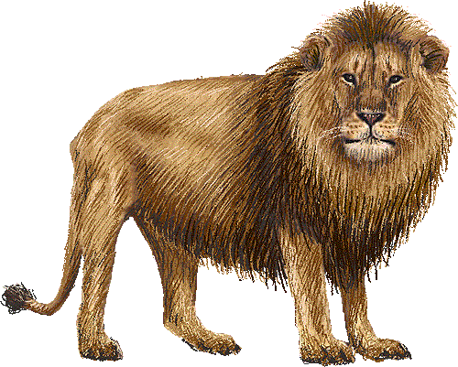 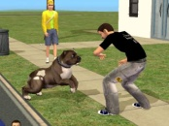 les 4 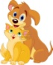.

Le  est .

 le .



Le , le , Dorothy 3.jpg et l'Epouvantail 2.jpg vont voir.gif .

|  |  |
| --- | --- |
| 4 Attaque du lion.jpg | 4 Pleurs du lion.jpg |
| 4 Dorothy console le lion.jpg | 4 vers oz.jpg |

Le lion est triste.

Dorothy console le lion.

Le lion, le bûcheron, Dorothy et l'épouvantail vont voir Oz.

les quatre amis.

est triste.

console le lion.

le bûcheron, Dorothy et l'épouvantail vont voir Oz.

Le lion attaque les quatre amis.

Le lion est triste.

Dorothy console le lion.

Le lion, le bûcheron, Dorothy et l'épouvantail vont voir Oz.

Le magicien d'Oz

Marie-Ange Guillaume d'après L. Frank Baum

et ses  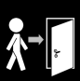 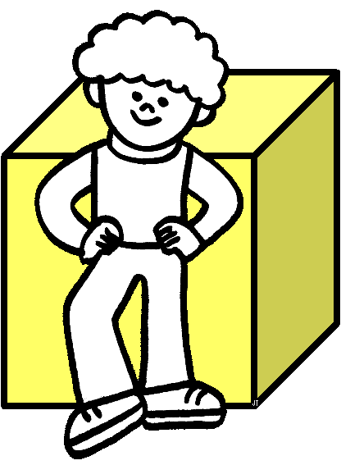 des .



Les  font 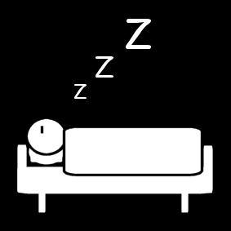.

L'Epouvantail 2.jpg et le   Dorothy 3.jpg.

Les 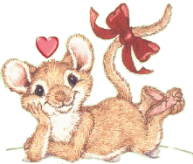  le .

|  |  |
| --- | --- |
| 5 le champ de pavots.jpg | 5 Dorothy dort.jpg |
| Magicien Oz006.jpg | 6 souris.jpeg |

Dorothy et ses amis arrivent devant des fleurs.

L'épouvantail et le bûcheron portent Dorothy.

Les souris portent le lion.

Dorothy et ses amis arrivent devant.

Les fleurs font.

L'épouvantail et le bûcheron.

Les souris portent

Dorothy et ses amis arrivent devant des fleurs.

Les fleurs font dormir.

L'épouvantail et le bûcheron portent Dorothy.

Les souris portent le lion.

Le magicien d'Oz

Marie-Ange Guillaume d'après L. Frank Baum

et ses   à la 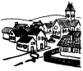 d'.



Ils  le 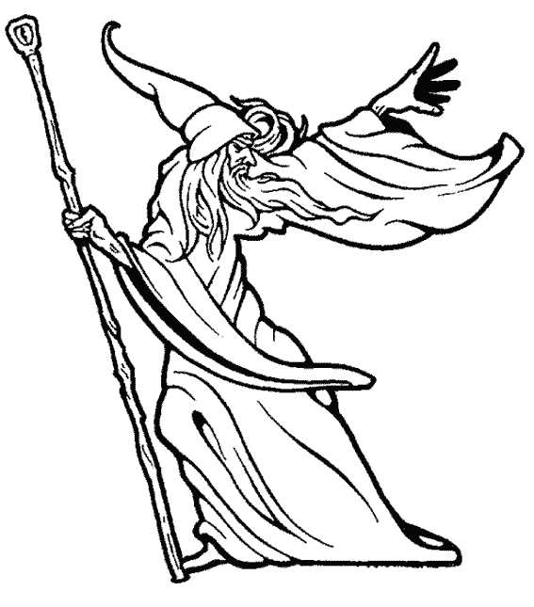 d'Oz.

Le  d'Oz  :

"Allez  la   de l'Ouest."

|  |  |
| --- | --- |
| 6 La cité d'émeraude.jpg | 6 le magicien.jpg |
| 6 Le feu.jpg | 6 le magicien parle.jpg  Sorcière de l'ouest.jpg |

Dorothy et ses amis arrivent à la cité d'Émeraude.

Ils rencontrent le magicien d'Oz.

Le magicien d'Oz dit :

Dorothy et ses amis arrivent à la cité d'Émeraude.

Ils rencontrent le magicien d'Oz.

Le magicien d'Oz dit :

"Allez tuer la méchante sorcière de l'Ouest."

Dorothy et à la cité d'Émeraude.

Ils le magicien d'Oz.

Le d'Oz dit :

"Allez tuer la de l'Ouest."

Le magicien d'Oz

Marie-Ange Guillaume d'après L. Frank Baum

La   est en .

Les 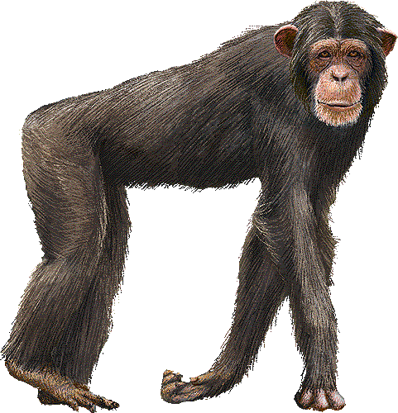  le  et l'Epouvantail 2.jpg.

Les  mettent le  en .

Les   Dorothy 3.jpg à la .

|  |  |
| --- | --- |
| 7 sorcière en colère.jpg | 7 bucheron et singes.jpg |
| lion pleure.gif | 7 Les singes emmènent Dororthy.jpg |

La méchante sorcière est en colère.

Les singes tuent le bûcheron et l'épouvantail.

Les singes mettent le lion en prison.

Les singes emmènent Dorothy à la sorcière.

La méchante sorcière est en colère.

Les singes tuent le bûcheron et l'épouvantail.

Les singes emmènent Dorothy à la sorcière.

La méchante sorcière est en .

Les singes tuent le bûcheron et.

Les singes mettent le lion en.

Les singes emmènent Dorothy à la.

Le magicien d'Oz

Marie-Ange Guillaume d'après L. Frank Baum

fait le  pour la  .



La   veut les .

 de l' sur la .



La  est .

|  |  |
| --- | --- |
| 8 dorothy ménage.jpg | 8 sorcière veut souliers.jpg |
| 8 dorothy eau sorcière.jpg | 8 sorcière morte.jpg |

Dorothy pour la méchante sorcière.

La veut les souliers.

Dorothy l'eau sur la sorcière.

La morte.

La méchante sorcière veut les souliers.

La sorcière est morte.

Dorothy fait le ménage pour la méchante sorcière.

La méchante sorcière veut les souliers.

Dorothy jette de l'eau sur la sorcière.

La sorcière est morte.

Le magicien d'Oz

Marie-Ange Guillaume d'après L. Frank Baum

Dorothy 3.jpg et ses  vont à la  d'.

Ils se 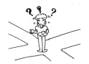 sur le 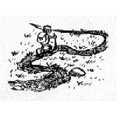.

 les .



Les   Dorothy 3.jpg et ses  à la  d'.

|  |  |
| --- | --- |
| 9 Retour vers la cité.jpg | 7 La fin de la route.jpg |
| http://braindamaged.fr/wp-content/uploads/2013/09/magicien-d-oz-dorothy-must-die-631x250.jpg  Singe ailé 4.jpg | Singe ailé 3.gifSinge ailé 3.gif6 La cité d'émeraude.jpg |

Dorothy et ses amis vont à la cité d'émeraude.

Les singes emmènent Dorothy et ses amis à la cité d'émeraude.

Dorothy et ses vont à la cité.

Ils se sur le.

Dorothy les singes.

Les singes et ses amis à la cité d'émeraude.

Dorothy et ses amis vont à la cité d'émeraude.

Ils se perdent sur le chemin.

Dorothy appelle les singes.

Les singes emmènent Dorothy et ses amis à la cité d'émeraude.

Le magicien d'Oz

Marie-Ange Guillaume d'après L. Frank Baum

Dorothy 3.jpg et ses  vont voir.gif .

est  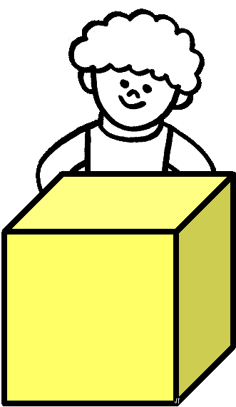 un .



 :"Je ne suis pas un ".



  : "Revenez demain".

|  |  |
| --- | --- |
| 10 devant oz.jpg | 10 Oz caché.jpg |
| 10 La rencontre avec Oz.jpg  sorcier.gif | 10 revenez demain.jpg  Revenez demain. |

Dorothy et ses amis vont voir Oz.

Oz est caché derrière un rideau.

Oz dit :"Je ne suis pas un magicien".

Oz dit : "Revenez demain".

Oz est caché derrière un rideau.

Oz dit :"Je ne suis pas un magicien".

Oz dit : "Revenez demain".

Dorothy et ses amis vont voir Oz.

Oz est.

Oz dit : .

Oz dit : "Revenez demain".

Le magicien d'Oz

Marie-Ange Guillaume d'après L. Frank Baum

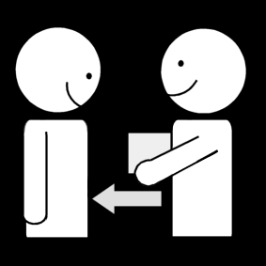 un  à l'Epouvantail 2.jpg.



  un  au .

  du courage au .

Il fabrique une  pour Dorothy 3.jpg.

ne  pas dans la .



|  |  |
| --- | --- |
| 11 cerveau épouvantail.jpg | 11 coeur bucheron.jpg |
| 11 courage lion.jpg | 11 montgolfière dorothy.jpg |
| 11 départ sans dorothy.jpg |  |

Oz donne un cerveau à l'épouvantail.

Oz donne un cœur au bûcheron.

Oz donne du courage au lion.

Il fabrique une montgolfière pour Dorothy.

Dorothy ne monte pas dans la montgolfière.

Oz donne un cerveau à l'épouvantail.

Oz donne un cœur au bûcheron.

Il fabrique une montgolfière pour Dorothy.

Dorothy ne monte pas dans la montgolfière.

Oz donne un cerveau à l'épouvantail.

Oz donne un cœur au.

Oz donne du.

Il fabrique une.

Dorothy ne monte.

Le magicien d'Oz

Marie-Ange Guillaume d'après L. Frank Baum

va voir.gif la gentille .



La   : "les  sont ".

 au revoir à ses .



est chez elle au Kansas.



|  |  |
| --- | --- |
| 12 Dorothy et Glinda 3.jpg | 12 souleirs.jpg  souliers.jpg |
| 12 au revoir.jpg | 12 retour dorothy.jpg |

Dorothy va voir la gentille sorcière.

La sorcière dit : "les souliers sont magiques".

Dorothy dit au revoir à ses amis.

Dorothy est chez elle au Kansas.

Dorothy va voir la gentille sorcière.

La sorcière dit : "les souliers sont magiques".

Dorothy est chez elle au Kansas.

Dorothy va voir la gentille sorcière.

"les souliers sont magiques".

au revoir à ses amis.

chez elle au Kansas.